机关党支部召开“网上重走长征路”暨四史学习教育主题党日活动
时间：2021-06-15
为丰富机关支部主题党日活动的形式和内容，增强广大党员的使命感、责任感，6月10日上午，安全应急学院机关党支部在玉成楼309会议室开展了“网上重走长征路”暨四史学习教育主题党日活动。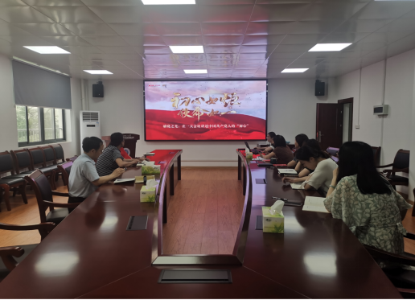
会议伊始，敖艺璇同志传达了教育部《关于开展“网上重走长征路”暨推动“四史”学习教育的工作方案》的通知。机关支部党员同志了解到，“网上重走长征路”活动充分运用线上AI（人工智能）、VR（虚拟现实）等新技术，搭建网络竞答、虚拟体验等新媒体平台，汇聚线下研学、调研成果；线下重点突出教育特色，广泛开展分站间信物传递、走访寻访、实地调研、课堂教学、史料梳理、体验分享等活动，并在此基础上编制题目、参与竞答、推动学习。随后，机关党支部全体同志共同观看学习了网上重走长征路系列视频之《破晓之光：在一大会址讲述中国共产党人的“初心”》观看中共一大会址纪念馆视频，重温中共一大召开的种种艰难困苦，聆听共产党人的初心和使命故事，与会人员纷纷表示要时刻牢记为人民服务的宗旨。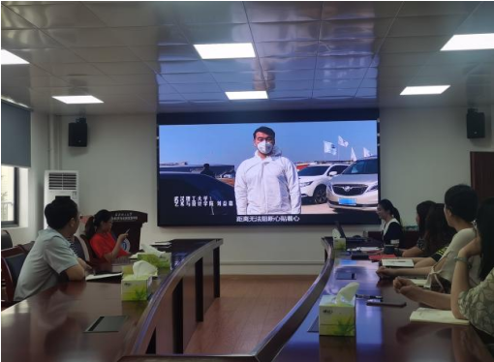
与会人员共同观看了武汉理工大学青年学子联合华中七所高校青年学子录制的抗疫歌曲：《我相信》，青年学子用青春之声向祖国告白，给奋战在抗击一线的医护人员更多的鼓舞和力量，展现出担当作为、共克时艰的良好风貌，表达战胜病毒的决心和信心！
最后，胡书记就近期机关作风工作做了强调和部署。一是强化考勤管理，机关工作人员要按照学校作息要求在考勤机打卡；二是明确首问责任制，外来人员或师生咨询相关事务，要服务到位，接洽合宜；三是组织开展党史学习教育活动，拟计划组织学院老师到韶山学习，工会、党建共担经费。
了解过去目的是启迪和指导未来。此次学习教育活动有助于机关党支部同志继续坚定理想信念、传承革命精神。
通讯员：敖艺璇 审稿人：胡习文

